## 匀变速直线运动的规律

### 考点一　匀变速直线运动的规律

1.匀变速直线运动

沿着一条直线且加速度不变的运动.

2.匀变速直线运动的两个基本规律

(1)速度与时间的关系式：*v*＝*v*0＋*at*.

(2)位移与时间的关系式*x*＝*v*0*t*＋*at*2.

3.匀变速直线运动的三个常用推论

(1)速度与位移的关系式：*v*2－*v*02＝2*ax*.

(2)平均速度公式：做匀变速直线运动的物体在一段时间内的平均速度等于这段时间内初、末时刻速度矢量和的一半，还等于中间时刻的瞬时速度.

即：＝＝.

(3)连续相等的相邻时间间隔*T*内的位移差相等.

即：*x*2－*x*1＝*x*3－*x*2＝…＝*xn*－*xn*－1＝*aT*2.

4.初速度为零的匀加速直线运动的四个重要比例式

(1)*T*末、2*T*末、3*T*末、…、*nT*末的瞬时速度之比为*v*1∶*v*2∶*v*3∶…∶*vn*＝1∶2∶3∶…∶*n*.

(2)前*T*内、前2*T*内、前3*T*内、…、前*nT*内的位移之比为*x*1∶*x*2∶*x*3∶…∶*xn*＝1∶4∶9∶…∶*n*2.

(3)第1个*T*内、第2个*T*内、第3个*T*内、…、第*n*个*T*内的位移之比为*x*Ⅰ∶*x*Ⅱ∶*x*Ⅲ∶…∶*xN*＝1∶3∶5∶…∶(2*n*－1).

(4)从静止开始通过连续相等的位移所用时间之比为*t*1∶*t*2∶*t*3∶…∶*tn*＝1∶(－1)∶(－)∶…∶(－).

技巧点拨

1.解决匀变速直线运动问题的基本思路

→→→→

注意：*x*、*v*0、*v*、*a*均为矢量，所以解题时需要确定正方向，一般以*v*0的方向为正方向.

2.匀变速直线运动公式的选用

一般问题用两个基本公式可以解决，以下特殊情况下用导出公式会提高解题的速度和准确率；

(1)不涉及时间，选择*v*2－*v*02＝2*ax*；

(2)不涉及加速度，用平均速度公式，比如纸带问题中运用＝＝求瞬时速度；

(3)处理纸带问题时用Δ*x*＝*x*2－*x*1＝*aT*2，*xm*－*xn*＝(*m*－*n*)*aT*2求加速度.

3.逆向思维法：对于末速度为零的匀减速运动，采用逆向思维法，倒过来看成初速度为零的匀加速直线运动.

4.图象法：借助*v*－*t*图象(斜率、面积)分析运动过程.

例题精练

1.假设某次深海探测活动中，“蛟龙号”完成海底科考任务后竖直上浮，从上浮速度为*v*时开始匀减速并计时，经过时间*t*，“蛟龙号”上浮到海面，速度恰好减为零，则“蛟龙号”在*t*0(*t*0<*t*)时刻距离海面的深度为(　　)

A.*vt*0(1－) B.

C. D.

2.如图1所示，某物体自*O*点由静止开始做匀加速直线运动，*A*、*B*、*C*、*D*为其运动轨迹上的四个点，测得*xAB*＝2 m，*xBC*＝3 m.且该物体通过*AB*、*BC*、*CD*所用时间相等，则下列说法正确的是(　　)

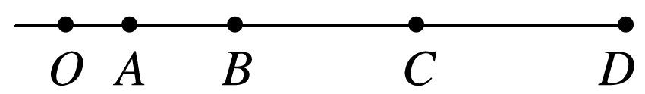

图1

A.可以求出该物体加速度的大小

B.可以求得*xCD*＝5 m

C.可求得*OA*之间的距离为1.125 m

D.可求得*OA*之间的距离为1.5 m

3.如图2所示，一冰壶以速度*v*垂直进入三个完全相同的矩形区域做匀减速直线运动，且刚要离开第三个矩形区域时速度恰好为零，则冰壶依次进入每个矩形区域时的速度之比和穿过每个矩形区域所用的时间之比分别是(　　)

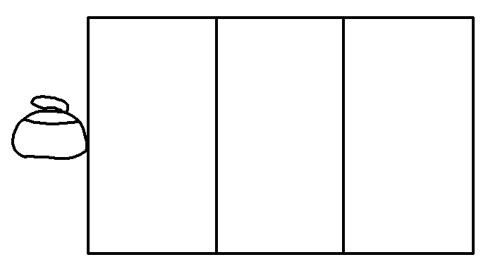

图2

A.*v*1∶*v*2∶*v*3＝3∶2∶1

B.*v*1∶*v*2∶*v*3＝∶∶1

C.*t*1∶*t*2∶*t*3＝1∶∶

D.*t*1∶*t*2∶*t*3＝(－)∶(－1)∶1

4.(多选)在足够长的光滑斜面上，有一物体以10 m/s的初速度沿斜面向上运动，物体的加速度始终为5 m/s2，方向沿斜面向下，当物体的位移大小为7.5 m时，下列说法正确的是(　　)

A.物体运动时间可能为1 s

B.物体运动时间可能为3 s

C.物体运动时间可能为(2＋) s

D.物体此时的速度大小一定为5 m/s

### 考点二　自由落体运动　竖直上抛运动

1.自由落体运动

(1)运动特点：初速度为0，加速度为*g*的匀加速直线运动.

(2)基本规律

①速度与时间的关系式：*v*＝*gt*.

②位移与时间的关系式：*x*＝*gt*2.

③速度与位移的关系式：*v*2＝2*gx*.

2.竖直上抛运动

(1)运动特点：初速度方向竖直向上，加速度为*g*，上升阶段做匀减速运动，下降阶段做自由落体运动.

(2)基本规律

①速度与时间的关系式：*v*＝*v*0－*gt*；

②位移与时间的关系式：*x*＝*v*0*t*－*gt*2.

技巧点拨

1.竖直上抛运动(如图3)

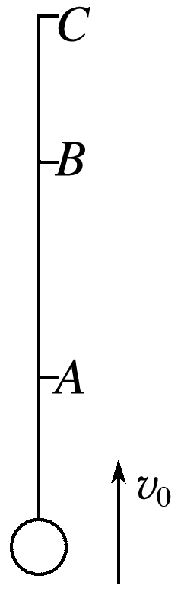

图3

(1)对称性

a.时间对称：物体上升过程中从*A*→*C*所用时间*tAC*和下降过程中从*C*→*A*所用时间*tCA*相等，同理*tAB*＝*tBA*.

b.速度大小对称：物体上升过程经过*A*点的速度与下降过程经过*A*点的速度大小相等.

(2)多解性：当物体经过抛出点上方某个位置时，可能处于上升阶段，也可能处于下降阶段，造成多解，在解决问题时要注意这个特性.

(3)研究方法

|  |  |
| --- | --- |
| 分段法 | 上升阶段：*a*＝*g*的匀减速直线运动  下降阶段：自由落体运动 |
| 全程法 | 初速度*v*0向上，加速度*g*向下的匀减速直线运动(以竖直向上为正方向)  若*v*>0，物体上升，若*v*<0，物体下降  若*x*>0，物体在抛出点上方，若*x*<0，物体在抛出点下方 |

2.如图4，若小球全过程加速度大小、方向均不变，做有往返的匀变速直线运动，求解时可看成类竖直上抛运动，解题方法与竖直上抛运动类似，既可以分段处理，也可以全程法列式求解.

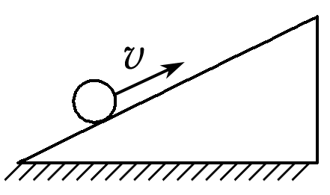

图4

例题精练

5.一个物体从某一高度做自由落体运动.已知它在第1 s内的位移恰为它在最后1 s内位移的三分之一.则它开始下落时距地面的高度为(不计空气阻力，*g*＝10 m/s2)(　　)

A.15 m B.20 m C.11.25 m D.31.25 m

6.如图5，篮球架下的运动员原地垂直起跳扣篮，离地后重心上升的最大高度为*H*.上升第一个所用的时间为*t*1，第四个所用的时间为*t*2.不计空气阻力，则满足(　　)

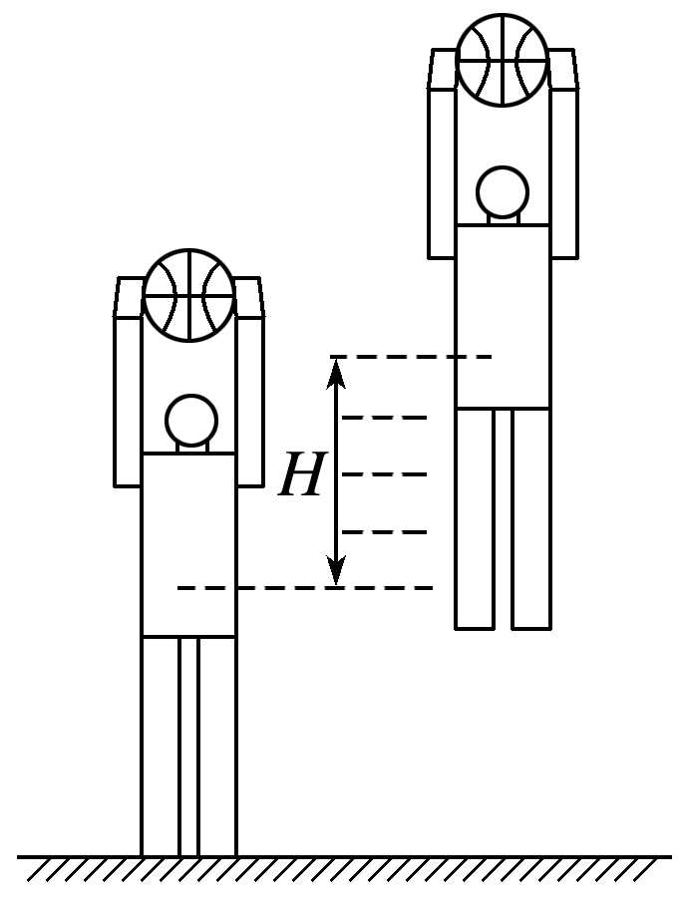

图5

A.1<<2 B.2<<3

C.3<<4 D.4<<5

### 考点三　多过程问题

1.一般的解题步骤

(1)准确选取研究对象，根据题意画出物体在各阶段运动的示意图，直观呈现物体运动的全过程.

(2)明确物体在各阶段的运动性质，找出题目给定的已知量、待求未知量，设出中间量.

(3)合理选择运动学公式，列出物体在各阶段的运动方程及物体各阶段间的关联方程.

2.解题关键

多运动过程的转折点的速度是联系两个运动过程的纽带，因此，对转折点速度的求解往往是解题的关键.

例题精练

7.航天飞机在平直的跑道上降落，其减速过程可以简化为两个匀减速直线运动.航天飞机以水平速度*v*0＝100 m/s着陆后，立即打开减速阻力伞，以大小为*a*1＝4 m/s2的加速度做匀减速直线运动，一段时间后阻力伞脱离，航天飞机以大小为*a*2＝2.5 m/s2的加速度做匀减速直线运动直至停下.已知两个匀减速直线运动滑行的总位移*x*＝1 370 m.求：

(1)第二个减速阶段航天飞机运动的初速度大小；

(2)航天飞机降落后滑行的总时间.

# 综合练习

**一．选择题（共20小题）**

1．（龙华区校级月考）一物体以初速度大小为2m/s做匀加速直线运动，在第2s内通过的位移大小是5m，则它的加速度大小为（　　）

A．2m/s2  B．0.5m/s2  C．1m/s2  D．1.5m/s2

2．（永州三模）伽利略在研究力和运动的关系的时候，采用两个平滑对接的斜面，一个斜面固定，让小球从斜面上滚下，小球又滚上另一个倾角可以改变的斜面，斜面倾角逐渐减小直至为零，如图所示。关于这个理想斜面实验，下列说法正确的是（　　）

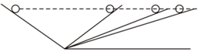

A．如果没有摩擦，小球运动过程中机械能守恒

B．如果没有摩擦，小球将在另一斜面上运动相同的路程

C．如果没有摩擦，小球运动到另一斜面上最高点的高度与释放时的高度不同

D．如果没有摩擦，小球运动到水平面时的机械能小于释放时的机械能

3．（衢州月考）如图所示，某运动员直立着将排球竖直向上垫起，当排球上升到最高点时恰好被另一名运动员扣出，已知扣球位置高出球网上沿0.2m，球网上沿离地高为2.24m，不计空气阻力。则排球被垫起时的速度约为（　　）

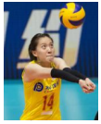

A．1m/s B．2m/s C．4m/s D．7m/s

4．（蚌埠模拟）如图所示，一点光源固定在水平面上，一小球位于点光源和右侧竖直墙壁之间的正中央，某时刻小球以初速度v0竖直上抛。已知重力加速度为g，不计空气阻力，则在小球上升过程中，小球的影子在竖直墙壁上做（　　）

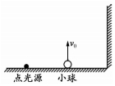

A．速度为v0的匀速直线运动

B．速度为2v0的匀速直线运动

C．初速度为2v0、加速度为2g的匀减速直线运动

D．初速度为v0、加速度为g的匀减速直线运动

5．（杭州期中）某同学在实验室做了如图所示的实验，铁质小球被电磁铁吸附，断开电磁铁的电源，小球自由下落，通过光电门时球心位于光电门两透光孔的连线上，小球的直径为0.5cm，该同学从计时器上读出小球通过光电门的时间为1.00×10﹣3s，g取10m/s2，则小球开始下落的位置与光电门的距离为（　　）

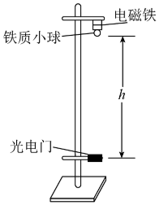

A．0.25m B．0.5m C．1m D．1.25m

6．（浙江模拟）如图所示，用手拿着一个水杯，水杯壁上有一个小孔，水面上浮有一木块，水杯静止时，有水流从小孔中流出，现在将手松开，让水杯自由下落（不计空气阻力），则在落地前（　　）

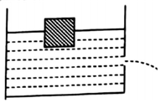

A．小孔断流，木块相对水面位置不变

B．小孔断流，木块刚好整个浮到水面上

C．小孔断流，木块刚好整个沉到水面下

D．小孔中继续有水喷出，木块相对水面位置不变

7．（石家庄一模）高速公路的ETC通道长度是指从识别区起点到自动栏杆的水平距离。如图所示，某汽车以18km/h的速度匀速进入识别区，ETC天线用了0.3s的时间识别车载电子标签，识别完成后发出“滴”的一声，司机发现自动栏杆没有抬起，于是采取制动刹车，汽车刚好没有撞杆。已知该ETC通道的长度为9m，车载电子标签到汽车前车牌的水平距离约为1m，刹车加速度大小为5m/s2，由此可知司机的反应时间约为（　　）

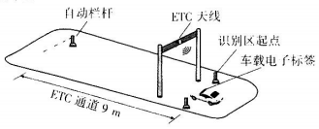

A．0.6s B．0.8s C．1.0s D．1.2s

8．（丹东一模）我市境内的高速公路最高限速为100km/h。某兴趣小组经过查阅得到以下资料，资料一：驾驶员的反应时间为0.3～0.6s；资料二：各种路面与轮胎之间的动摩擦因数（如表）

|  |  |  |  |
| --- | --- | --- | --- |
| 路面 | 干沥青路面 | 干碎石路面 | 湿沥青路面 |
| 动摩擦因数 | 0.7 | 0.6～0.7 | 0.32～0.4 |

兴趣小组根据以上资料，通过计算判断汽车在高速公路上行驶的安全距离最接近（　　）

A．200m B．150m C．100m D．50m

9．（二模二模）如图所示为高速公路的ETC电子收费系统。ETC通道的长度是识别区起点到自动栏杆的水平距离，此长度为9.6m。某汽车以21.6km/h的速度匀速进入识别区，ETC天线用了0.3s的时间识别车载电子标签，识别完成后发出“滴”的一声。司机发现自动栏杆没有抬起，于是采取制动刹车，汽车没有撞杆。已知司机的反应时间为0.5s，则其刹车的加速度大小至少为（　　）

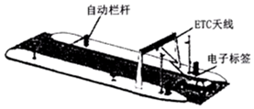

A．5m/s2 B．4m/s2 C．3.75m/s2 D．3.25m/s2

10．（闵行区二模）甲、乙两车在同一平直公路上同向运动，甲、乙两车的位置x随时间t的变化如图所示。下列说法正确的是（　　）

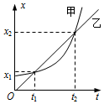

A．在t1时刻两车速度相等

B．在t1时刻甲车追上乙车

C．从0到t1时间内，两车走过的路程相等

D．从t1到t2时间内的某时刻，两车速度相等

11．（静安区二模）以8m/s的初速度从地面竖直上抛一石子，该石子两次经过小树顶端的时间间隔为0.8s，则小树高约为（　　）

A．0.8m B．1.6m C．2.4m D．3.2m

12．（金山区二模）一个小球被竖直向上抛出，不计空气阻力，取g＝10m/s2。若前3s内的位移和第4s内的位移大小相等、方向相反，则小球前4s内的位移和上抛初速度大小分别为（　　）

A．0m，20m/s B．0m，30m/s C．45m，20m/s D．45m，30m/s

13．（桃江县校级月考）物体做竖直上抛运动，若取物体抛出点为起点，则下列可表示物体路程随时间变化的图象是（　　）

A． B．

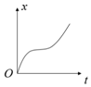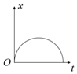

C． D．

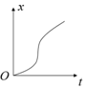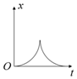

14．（温州模拟）高速公路的ETC电子收费系统如图所示，ETC通道的长度是识别区起点到自动栏杆的水平距离。某ETC通道的长度为8.4m，一辆汽车以21.6km/h的速度匀速进入识别区，ETC用了0.2s的时间识别车载电子标签，识别完成后发出“滴”的一声，司机发现自动栏杆没有抬起，于是采取制动刹车，汽车刚好未撞杆。若刹车的加速度大小为5m/s2。则司机的反应时间约为（　　）

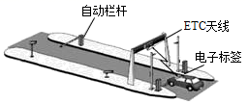

A．0.4s B．0.6s C．0.7s D．0.8s

15．（3月份模拟）某短跑运动员完成100m赛跑的过程可简化为匀加速直线运动和匀速直线运动两个阶段。一次比赛中，该运动员用12s跑完全程，已知该运动员在加速阶段的位移和匀速阶段的位移之比为1：4，则该运动员在加速阶段的加速度为（　　）

A．2.0m/s2  B．2.5m/s2 C．3.0m/s2 D．3.5m/s2

16．（山东二模）a、b两个质点运动的速度﹣时间图像如图所示。下列说法正确的是（　　）

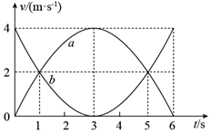

A．在0～6s内，a、b均做曲线运动

B．第3s末a的加速度比b的加速度大

C．在0～3s内，a的平均速度等于b的平均速度

D．在3～6s内，b的平均速度小于2m/s

17．（宝山区二模）将一物体自空中A点，以一定的初速度竖直向上抛出，不计空气阻力，g取10m/s2，2s后物体的速率变为10m/s，则该物体此时（　　）

A．一定在A点上方，且向上运动

B．可能在A点下方

C．一定在A点上方，但向下运动

D．可能在A点

18．（龙子湖区校级月考）一辆以12m/s的速度沿平直公路行驶的汽车，因发现前方有险情而紧急刹车，刹车后获得大小为4m/s2的加速度，汽车刹车后2s末、5s末的速度分别为（　　）

A．2m/s，8m/s B．2m/s，﹣8m/s C．4m/s，0 D．4m/s，32m/s

19．（渝中区校级月考）“太空梭”是游乐园中一种利用自由落体现象设计的游乐设施，如图。这种游乐设施使用机械装置将乘坐台上的乘客升至高处，然后近似自由落体竖直下落，最后在落地前用机械装置将乘坐台停下来。将该游乐设施下落时看作自由落体运动和匀变速直线运动，普通人出于安全考虑最多承受3g的加速度，g＝10m/s2。如果设计一个自由落体历时6s的“太空梭”，则该设施的高度至少为（　　）

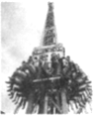

A．420m B．180m C．300m D．240m

20．（临沂模拟）如图1所示，一小物块在一足够长的木板上运动时，其运动的v﹣t图象，如图2所示，则下列说法正确的是（　　）

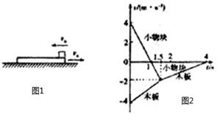

A．木板的长度至少为12m

B．木板的长度至少为6m

C．小物块在0～4s内的平均速度是2m/s

D．在0～4s内，木板和小物块的平均加速度相同

**二．多选题（共10小题）**

21．（河南月考）一乘客携带具有GPS功能的手机乘坐G115次高铁，高铁从静止开始做匀加速直线运动，某时刻乘客开始计时，该乘客利用手机软件测出了高铁第2s内和第6s内的位移分别为2m及4m，则下列说法正确的是（　　）

A．该高铁的加速度为0.5m/s2

B．该高铁第5s内的位移为3.5m

C．t＝0时，该高铁的速度为2.5m/s

D．t＝6s时，该高铁的速度为8.5m/s

22．（河北模拟）在野外自驾游容易碰见野生动物突然从路边窜出的情况。如图所示，汽车以大小为6m/s的速度匀速行驶，突然一头小象冲上公路，由于受到惊吓，小象停在汽车前方距离车头10m处。司机立即刹车，加速度大小为2m/s2。从刚刹车到汽车刚停止的过程，下列说法正确的是（　　）

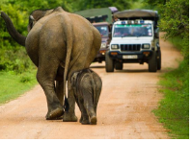

A．所用的时间为6s

B．汽车通过的距离为18m

C．汽车最后1s的位移为1m

D．汽车没有与小象发生碰撞

23．（临沂模拟）甲乙两车在一平直道路上同向运动，其v﹣t图象如图所示，图中△OPQ和△OQT的面积分别为s1和s2（s1＜s2）。初始时，甲车在乙车前方s0处。（　　）

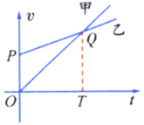

A．若s0＝s1+s2，两车不会相遇

B．若s0＜s1，两车相遇2次

C．若s0＝s2，两车相遇1次

D．若s0＝s1，两车相遇1次

24．（崇川区校级月考）如图所示，描述的是一做直线运动的物体其某一物理量随时间变化的图象，则下列关于此图象的说法中正确的是（　　）

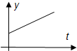

A．若y表示物体的位移，则反映物体做匀速直线运动

B．若y表示物体的位移，则反映物体做匀加速直线运动

C．若y表示物体的速度，则反映物体做匀速直线运动

D．若y表示物体的速度，则反映物体做匀加速直线运动

25．（萨尔图区校级月考）下列四幅图中，能大致反映自由落体运动的图像是（　　）

A． B．

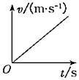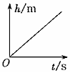

C． D．

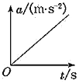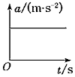

26．（济南期末）伽利略被称为现代物理之父，他曾两次利用斜面实验探究问题，下列说法正确的是（　　）

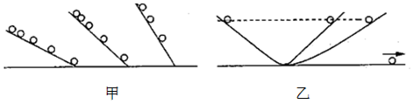

A．伽利略利用甲图斜面实验，通过计算直接证明了自由落体运动是匀变速直线运动

B．伽利略利用甲图斜面实验，通过计算并进行合理外推，间接证明了自由落体运动是匀变速直线运动

C．伽利略利用乙图斜面实验，说明了力是维持物体运动的原因

D．伽利略利用乙图斜面实验，说明了力不是维持物体运动的原因

27．（中山市期末）甲、乙两同学通过下面的实验测量人的反应时间；甲用两个手指轻轻捏住量程为L的木尺上端，让木尺自然下垂。乙把手放在尺的下端（位置恰好处于L刻度处，但未碰到尺），准备用手指夹住下落的尺。甲在不通知乙的情况下，突然松手，尺子下落，乙看到尺子下落后快速用手指夹住尺子。若夹住尺子的位置刻度为L1，重力加速度大小为g，则（　　）

A．该实验测量的是甲的反应时间

B．该实验测量的是乙的反应时间

C．计算该实验测量到的反应时间的表达式为t $$=\sqrt{\frac{2(L−L_{1})}{g}}$$

D．计算该实验测量到的反应时间的表达式为t $$=\sqrt{\frac{2L_{1}}{g}}$$

28．（渭滨区期末）质点做直线运动的位移x和时间平方t2的关系图象如图所示，则下列说法正确的是（　　）

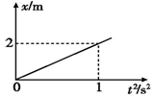

A．质点做匀速直线运动，速度为2m/s

B．质点做匀变速直线运动，加速度为4m/s2

C．任意相邻1s内质点的位移差都为2m

D．质点在第1s内的平均速度大小为2m/s

29．（渭滨区期末）如图所示为甲、乙、丙、丁四辆小车在同一直线上的运动图象，由图可知，下列说法中正确的是（　　）

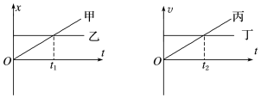

A．t1时刻，甲、乙相遇

B．t2时刻，丙、丁相遇

C．甲和丙都做匀速直线运动

D．甲和丁都做匀速直线运动

30．（湖南模拟）甲、乙两同学相约去参观博物馆。两人同时从各自家中出发，沿同一直线相向而行，经过一段时间后两人会合。身上携带的运动传感器分别记录了他们在这段时间内的速度大小随时间的变化关系，如图所示。其中，甲的速度大小随时间变化的图线为两段四分之一圆弧，则（　　）

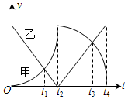

A．在t1时刻，甲、乙两人速度相同

B．0～t2时间内，乙所走路程大于甲

C．在t3时刻，甲、乙两人加速度大小相等

D．0～t4时间内，甲、乙两人平均速率相同

**三．计算题（共10小题）**

31．（克拉玛依区校级期末）一小球由静止开始做自由落体运动，经5s落到地面，求：

（1）小球下落时离地面的高度；

（2）小球落地时的速度大小。

32．（晋城月考）在地面以初速度v0＝50m/s竖直向上抛出A小球，取g＝10m/s2，求：

（1）A抛出经多长时间后落回抛出点？

（2）A抛出后离抛出点的最大距离是多少？

（3）若有另一小球B在A抛出后2s于同一位置抛出，B抛出后经多长时间A、B相遇？

（4）相遇时A、B距地面的高度是多少？

33．（溆浦县校级月考）一物体做匀加速直线运动，且第3s内的位移是2.5m，第7s内的位移是2.9m，求：

（1）物体的加速度多大？

（2）前6s内的平均速度多大？

34．（瑶海区月考）济南城区部分路口的绿灯最后会持续闪烁6s，之后黄灯闪烁3s再转为红灯，而《道路交通安全法实施条例》中规定：黄灯亮时车头已经越过停车线的车辆可以继续前行，车头未越过停车线的继续前行则视为闯黄灯，属于交通违法行为。

（1）若某车在绿灯开始闪烁时刹车，刹车前车速v＝10m/s，刹车后汽车做匀减速直线运动直到停止，该车在黄灯刚亮时，车头恰好到达停车线，求刹车时车头到停车线的距离x1；

（2）若某车正以v0＝12m/s的速度驶向路口，此时车到停车线的距离L＝58.8m，当驾驶员看到绿灯开始闪烁时，经短暂考虑后开始刹车，刹车后汽车做匀减速直线运动，该车在红灯刚亮时，车头恰好到达停车线，求该车驾驶员考虑的时间t。

35．（朝阳区期末）在平直公路上测试某新型汽车的性能。已知汽车从静止开始沿直线加速运动，经过t＝15s速度达到v＝30m/s，此时立即刹车直至停止。已知刹车过程中的位移大小x＝90m。汽车的加速、刹车过程均可视为匀变速直线运动。不计驾驶员的刹车反应时间。求：

（1）这辆汽车加速过程中的加速度大小a1；

（2）这辆汽车刹车过程中的加速度大小a2。

36．（银川期末）将一小石块以10m/s的初速度竖直向上抛出。若忽略空气阻力的影响，求石块能上升的最大高度。

37．（静海区校级期末）汽车以v0＝10m/s的速度在水平路面上匀速运动，刹车后经过2s速度变为6m/s，若将刹车过程视为匀减速直线运动，求：

（1）从开始刹车起，汽车在6s时速度的大小；

（2）汽车静止前3s内通过的位移大小。

38．（怀化期末）一质点从静止开始做匀加速直线运动，质点在第1s内的位移为3m，求：

（1）质点运动的加速度大小？

（2）质点在前3s内的位移为多大？

（3）经过的位移为12m时，质点的速度为多大？

39．（成都期末）一小球从距离地面某一高度处自由下落，落地时速度为vt＝60m/s，不计空气阻力，取重力加速度g＝10m/s2。求：

（1）小球在开始下落时距离地面的高度；

（2）小球在下落过程中最后2s内的平均速度大小。

40．（抚州期末）小明和小华暑假在广州社会实践时，发现一口深井。为了测出从井口到水面的距离，让一个小石块从井口自由落下，经过3s后听到石块击水的声音，g＝10m/s2

（1）他们认为就是3s石头自由下落的时间，求出了井口到水面距离。考虑到声音在空气中传播需要一定的时间，估算结果是偏大还是偏小？

（2）忽略声音在空气中的传播时间，小石头在最后1s内下落的高度？

**四．解答题（共10小题）**

41．（龙华区校级月考）某跳伞运动员做低空跳伞表演。若运动员在离地面高度为244m处做自由落体运动，自由下落5s后打开降落伞，做匀减速直线运动。其中重力加速度g取10m/s2。求：

（1）刚打开降落伞时，运动员的速度大小；

（2）刚打开降落伞时，运动员距离地面的高度。

42．（合肥期末）某高铁列车驶入车站前刹车做匀变速直线运动，以刹车开始时为计时起点，其位移与时间的关系是x＝36t﹣0.2t2，试求：高铁列车从刹车到停止所需的时间。

43．（河西区期末）利用比萨斜塔模拟自由落体实验。从离地面80m的高空自由落下一个小球，g取10m/s2，求：

（1）经过多长时间小球落到地面；

（2）小球下落时间为总时间一半时的位移；

（3）自开始下落计时，小球在第1s内的位移和最后1s内的位移。

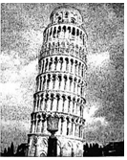

44．（杭州期末）浙江宁波慈溪方特欢乐世界的“太空梭“游戏，以惊险刺激深受年轻人的欢迎。它的基本原理是将巨型娱乐器械由升降机送到离地面60m的高处，然后让座舱自由落下，落到离地面15m高处时，制动系统开始启动，使座舱匀减速直线下落，到达地面时刚好停下。忽略空气阻力，重力加速度取10m/s2，求：

（1）自由下落过程所用的时间；

（2）座舱能达到的最大速度；

（3）匀减速下落过程中座舱的加速度大小。

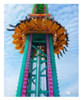

45．（隆德县期末）甲物体从阳台由静止下落，已知甲在下落过程中最后2s的位移是40m，g取10m/s2，试求：下落时间及阳台离地面的高度。

46．（岳麓区校级期末）一辆汽车停在十字路口处等信号灯，绿灯亮起，司机立即启动汽车，汽车以a＝2m/s2的加速度开始做匀加速直线运动，直至达到最高限速v＝72km/h后匀速运动了一段时间。求：

（1）汽车从静止开始加速到最高限速所需要的时间t；

（2）汽车在启动后8s内通过的位移大小x。

47．（池州期末）甲、乙两质点同时由A沿直线出发运动到B点。甲由静止从A点出发做加速度大小为a1的匀加速运动，接着做加速度大小为a2的匀减速运动，到达B点时恰好速度减为零；乙以速度v0从A点匀速运动到B点。甲、乙两质点同时到达B点。求A、B两点间的距离。

48．（仙游县校级期末）高速公路给人们带来方便，但是因为在高速公路上汽车行驶的速度大，雾天往往出现多辆汽车追尾连续相撞的事故。如果某天有薄雾，某小汽车在高速公路上行驶途中某时刻的速度计如图所示。

（1）现在指示的车速是多少？这是平均速度还是瞬时速度？

（2）如发现前方50米处有辆汽车突然停止，要避免事故发生，小汽车立即刹车的加速度至少应为多大？

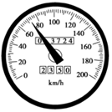

49．（绍兴期末）如图所示是药房机器人搬送药瓶的示意图，机器人从一个柜台沿直线运送到另一个柜台。已知机器人先从一个柜台由静止以0.2m/s2的加速度匀加速移动5s，接着匀速移动15s，然后匀减速移动5s后速度减为0时刚好到达另一柜台。若机器人可以看成质点，求：

（1）机器人匀加速移动时的位移大小；

（2）机器人匀减速移动时的加速度大小；

（3）整个送药过程中机器人平均速度的大小。

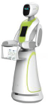

50．（仓山区校级期末）气球下挂一重物，以v0＝8m/s匀速上升，当到达离地高h＝165m处时，悬挂重物的绳子突然断裂，气球保持上升的速度保持不变（空气阻力不计，取g＝10m/s2）。求：

（1）绳子断裂后，重物还能上升的最大高度；

（2）重物经多少时间落到地面及落地的速度大小；

（3）重物落地时气球与重物间的距离是多少。